Мероприятия технического (технологического, поверочного) характера
проведенные Могилевским областным управлением Госпромнадзора в отношении потенциально опасных объектов, принадлежащих
Чаусскому районному потребительскому обществу в мае 2024 года.

Главным государственным инспектором Могилёвского областного управления Госпромнадзора Ариненко А.В. и государственным инспектором Могилёвского областного управления Госпромнадзора Кравцовой М.Э. проведены мероприятия технического (технологического, поверочного) характера в отношении 10 потенциально опасных объектов, принадлежащих Чаусскому районному потребительскому обществу. | 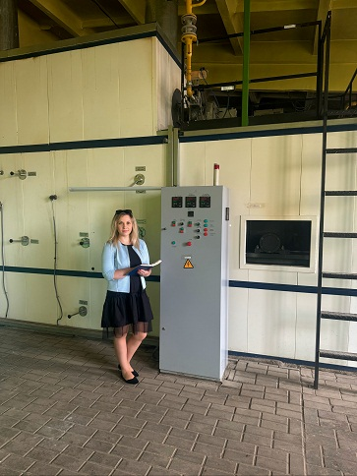
При обследовании потенциально опасных объектов газораспределительной системы и газопотребления на соответствие требованиям законодательства изучены следующие вопросы:
- функционирование системы технического обслуживания и ремонта газораспределительной системы и газопотребления;
- техническое состояние, исправность и работоспособность потенциально опасных объектов газораспределительной системы и газопотребления;
- наличие и техническое состояние контрольно-измерительных приборов;
- выполнение технического обслуживания потенциально опасных объектов газораспределительной системы и газопотребления;
- выполнение работ по предупреждению, локализации и ликвидации последствий аварий и инцидентов, связанных с эксплуатацией потенциально опасных объектов газораспределительной системы и газопотребления.

Государственный инспектор Могилевского ОУ
Госпромнадзора Кравцова М.Э., 80222 76 50 46

